

PAUTA ACTIVIDADES: DETERMINAR DÉCIMOS Y CENTÉSIMOS
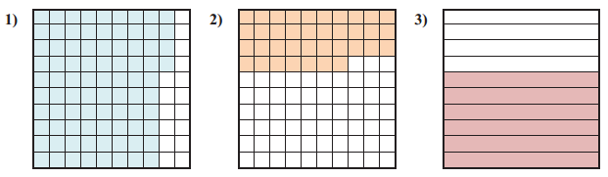
Encierre en un círculo o marque con rojo, el decimal que corresponde a cada imagen:

- 0,84  - 0,0084  - 0,084  - 84,00 | - 0,037  - 0,37  - 0,0037  - 37,00 | - 0,06  - 60,00  - 0,6  - 6,0
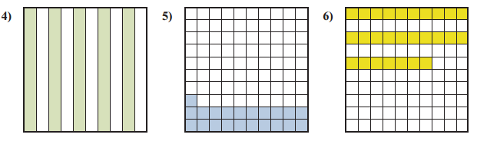

- 0,5  - 5,0  - 0,05  - 50,00 | - 0,021  - 21,00  - 0,0021  - 0,21 | - 0,27  - 27  - 0,0027  - 0,027
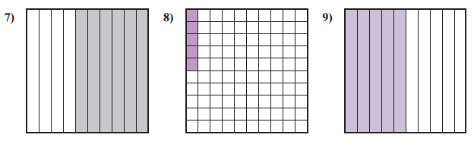

- 0,06  - 0,6  - 6,0  - 60,00 | - 0,5  - 5,0  - 0,005  - 0,05 | - 0,05  - 0,5  - 50,00  - 5,0

Elaborado por http://www.commoncoresheets.com

